競輪補助事業完了のお知らせ

この度、2021年度競輪の補助を受けて、以下の事業を完了いたしました。
本事業の実施により、屋外用テントを設置することで、活動範囲を３密が避けられる屋外へ拡げるなど、新型コロナウイルス感染症拡大防止対策に取り組むことが可能となりました。

記

事業名 2021年度緊急的な対応を必要とする事業（新型コロナウイルス感染症の拡大防止策補助事業）
事業の内容 ストロングユニットテント（防炎タイプ）の購入
補助金額 １２０，０００円
実施場所 広島市北部こども療育センター
広島市安佐北区可部南五丁目８番７０号
完了年月日 2021年１０月２０日

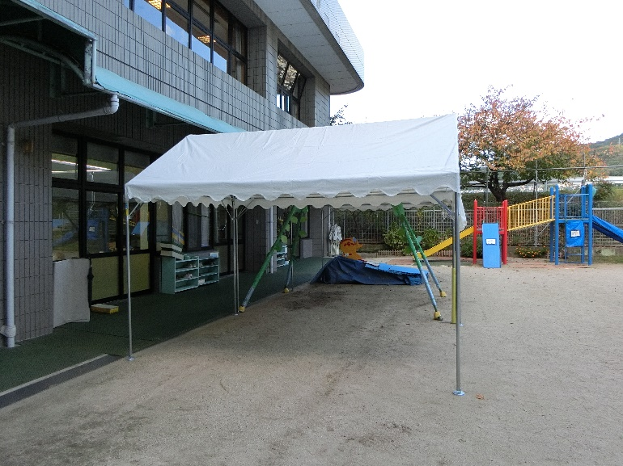
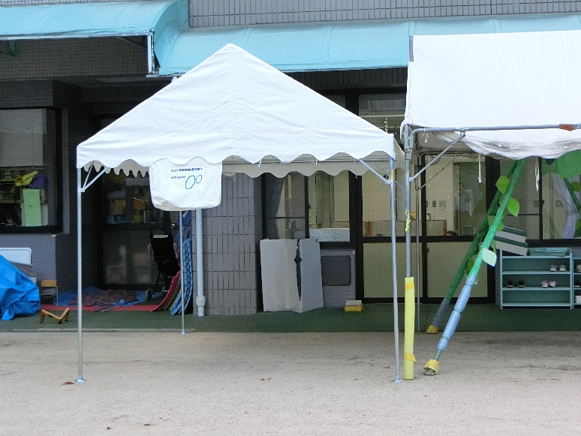

社会福祉法人広島市社会福祉事業団
理 事 長 松 井 一 實

